**Курсов проект**

#### 

През последните години интернет технологиите и комуникациите се утвърдиха не само като неизменна част от личния живот на хората, но и все по­агресивно навлизат в бизнеса, променяйки значителна част от установените бизнес процеси. Днес не само отделният индивид, но и всяка една бизнес организация, има възможност да достига до разнообразна информация по всяко време и от всяка точка на света, при това бързо и евтино, факт който променя и влияе на установените бизнес процеси по посока на тяхното развиване и оптимизиране.

Управлението на бизнес процесите може да помогне тяхното непрекъснато оптимизиране и автоматизиране и така да се подобри ефективността и да се намалят разходите.

Чрез включването на усъвършенствани анализи, мониторинг на дейността и възможности за управление на решения, пакетите за управление на бизнес процесите са в състояние да координират хора, системи и информация и материали за постигане на бизнес резултати. В резултат на това те са особено полезни за ускоряване на стратегиите за цифрова трансформация.

Управлението на бизнес процесите (BPM) използва методи за откриване, моделиране, анализиране, измерване, подобряване и оптимизиране на бизнес стратегията и процесите.

**Резюме**

Компаниите за коли под наем притежават редица автомобили и редица места, където колите се паркират, когато не се използват. Клиентите наемат автомобили за определен период от време (с резервация или без) и ги връщат. Ние се фокусираме върху компанията CARS. Клиентът може да резервира автомобил, като използва уеб сайта на компанията или кол центъра .

Договорът за наем (период на наемане, име на водача, документ за самоличност и шофьорска книжка, застраховки, депозит за щети, частични и общи такси, кредитна карта), подписан от двете страни и плащането за наема е завършено (плащането има две части, наем и депозит за щети – последният обикновено се връща в края на наема).

### Всяка кола има собствен ID етикет . Kлиентът отива пеш до мястото за паркиране. Служител проверява с клиента автомобила и описва всички видими щети по автомобила в приложение към договора. Също така този анекс е подписан от двете страни. Служителят предава колата на клиента и периода на наемането започва от тогава.

### Последната стъпка е регистрация.Клиентът кара колата до паркинга. Служител получава автомобила и ключовете, проверява при клиента за нови повреди. Ако има повреди, стартира друг процес .В този момент наемането приключва.

#### **Организационен модел**

* КОЛИ (Организация)
  + Офис за резервации (Организационна единица)
  + Кол център (Организационна единица)
  + Офис паркинг място (Организационна единица)
    - Служител на бюро (роля)
    - Служител за управление на автомобили (роля)
  + Счетоводство (организационна единица)
  + Офис за покупки (Организационна единица)
  + ИТ област (Организационна единица)
* Клиент (роля)
* Система за кредитни карти (Организация)

**Модел на данни**

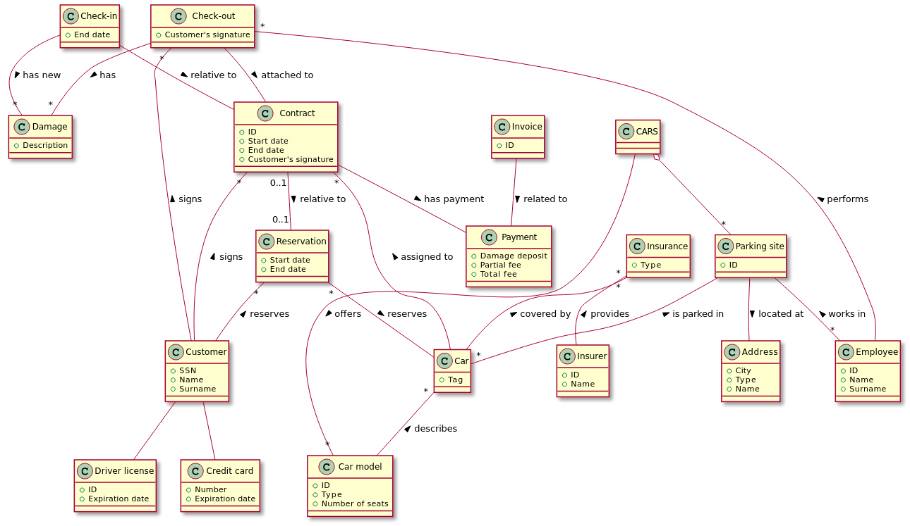

#### **Редизайн -** *предложения за подобряване на процесите и определяне на тези, които да се автоматизират*

#### **Организационен модел**

* CARS (Организация)
  + Reservation office (Организационна единица)
  + Call center (Организационна единица)
  + Parking site office (Организационна единица)
    - Desk employee (роля)
    - Car management employee (роля)
  + Accounting (Организационна единица)
  + Puchase office (Организационна единица)
  + IT area (Организационна единица)
* Customer (роля)
* Система за кредитни карти (Организация)

**Модел на данни**

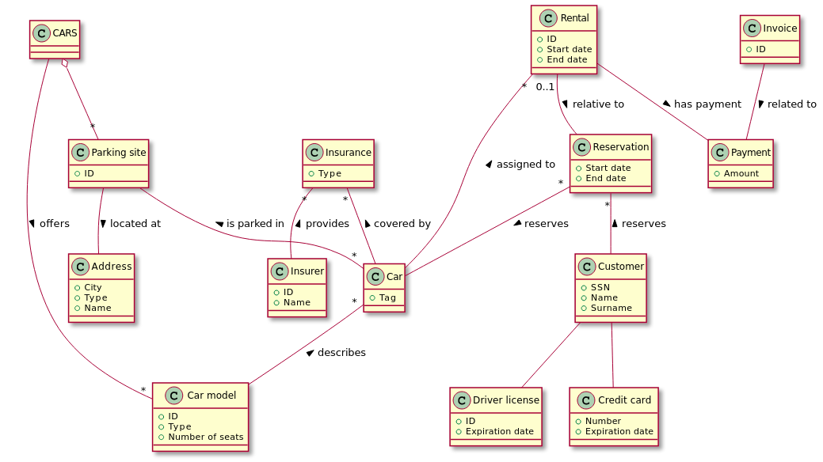

Идеята е да се подобри процесът чрез въвеждане на същите иновации, използвани от компаниите за споделяне на автомобили. Клиентът трябва първо да дефинира акаунт в CARS. В тази стъпка клиентът качва своите документи (лична карта, шофьорска книжка) и кредитна карта. Ако всичко е наред CARS одобрява и клиентът може по-късно да наеме коли. Тази стъпка може да се извърши на компютър или смартфон. Във всеки случай клиентът трябва да инсталира приложението CARS на своя смартфон. Когато регистриран клиент иска да наеме кола, той трябва да направи резервация (чрез приложение или компютър). Проверката работи по следния начин. Клиентът отива директно до паркинга за кола под наем, като чрез приложението сигнализира, че иска да започне наемането. Приложението отговаря с позиция и етикет на зададената кола. Когато клиентът е близо до колата, тя иска чрез приложението да отвори колата. Системата отваря автомобила (колата трябва да бъде модифицирана чрез устройство, свързано към клетъчната мрежа и способно да контролира някои функции на автомобила, като отваряне/затваряне на врата). Ключовете са вътре в колата. Клиентът стартира колата и наема. Настаняването е подобно. Клиентът паркира колата на паркинга за коли под наем, спира колата, излиза и моли приложението да затвори колата. В този момент наемането е приключило. Фактурирането и плащанията се извършват чрез кредитната карта. Избягват се депозити за щети и евентуално възстановяване на щети, като по подразбиране се въвежда застраховка, която да покрива всички. спира колата, излиза и моли приложението да затвори колата. В този момент наемането е приключило. Фактурирането и плащанията се извършват чрез кредитната карта. Избягват се депозити за щети и евентуално възстановяване на щети, като по подразбиране се въвежда застраховка, която да покрива всички. спира колата, излиза и моли приложението да затвори колата. В този момент наемането е приключило. Фактурирането и плащанията се извършват чрез кредитната карта. Избягват се депозити за щети и евентуално възстановяване на щети, като по подразбиране се въвежда застраховка, която да покрива всички.

### **BPMN**

Check-in process

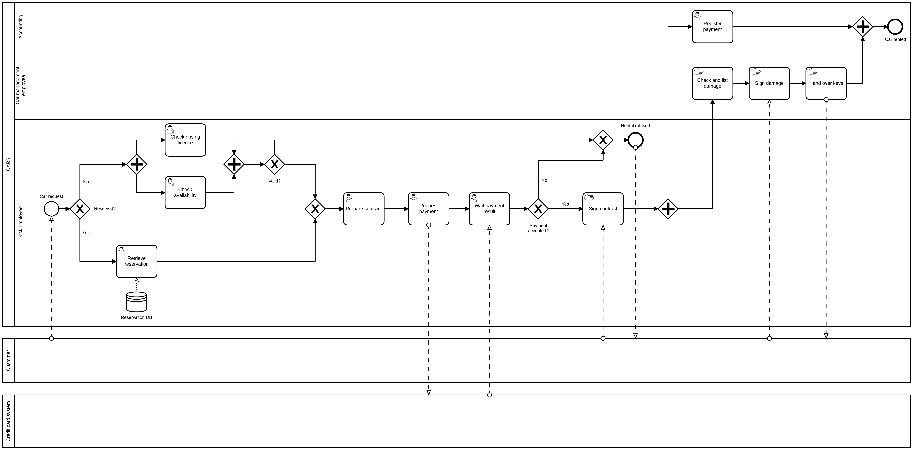

Data-flow

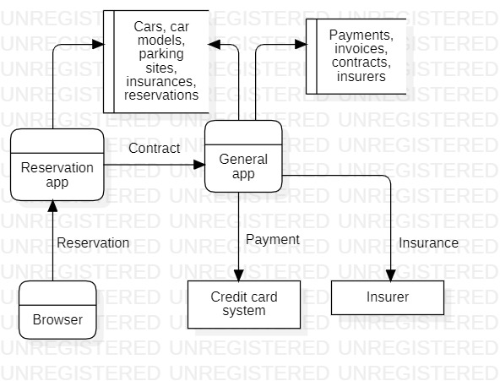

### **Модел на процеса**

#### Идеята е да се подобри процесът чрез въвеждане на същите иновации, използвани от компаниите за споделяне на автомобили. Клиентът трябва първо да дефинира акаунт в CARS. В тази стъпка клиентът качва своите документи (лична карта, шофьорска книжка) и кредитна карта. Ако всичко е наред CARS одобрява и клиентът може по-късно да наеме коли. Тази стъпка може да се извърши на компютър или смартфон. Във всеки случай клиентът трябва да инсталира приложението CARS на своя смартфон. Когато регистриран клиент иска да наеме кола, той трябва да направи резервация .

#### Проверката работи по следния начин. Клиентът отива директно до паркинга за кола под наем, като чрез приложението сигнализира, че иска да започне наемането.

#### Приложението отговаря с позиция и id етикет на определена кола. Когато клиентът е близо до нея, ще може чрез приложението да отключи колата. Системата отваря автомобила (колата трябва да бъде модифицирана чрез устройство, свързано към клетъчната мрежа и способно да контролира някои функции на автомобила, като отваряне/затваряне на врата). Наема започва в момента , в който клиентът стартира колата.

#### Настаняването е подобно. Клиентът паркира колата на паркинга , спира двигателя, излиза и приложението спира наемането и приключва.

#### Фактурирането и плащанията се извършват чрез кредитната \ дебитна карта. Избягват се депозити за щети и евентуално възстановяване на щети, като по подразбиране се въвежда застраховка, която да покрива всички.

#### **BPMN**

/models/after/signup_process.png

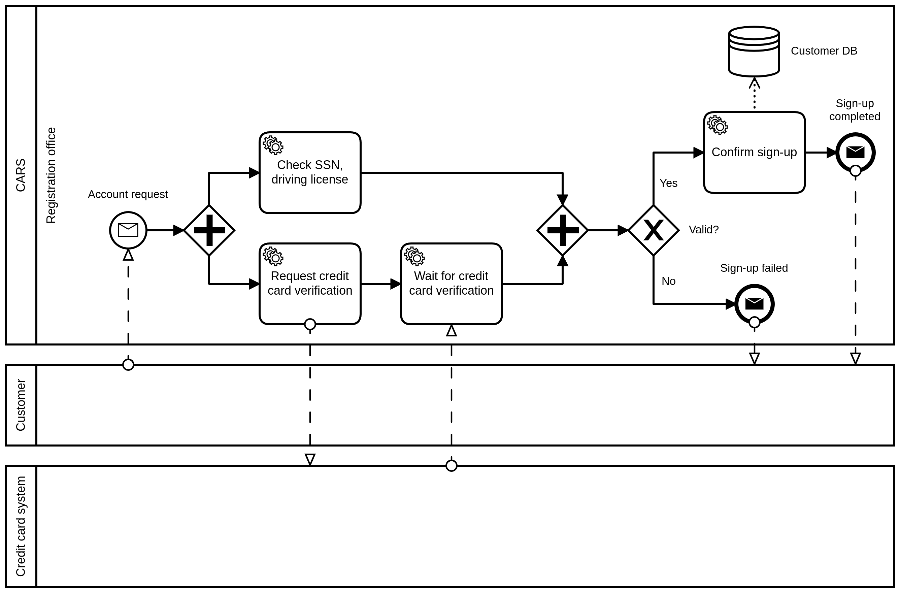

/models/after/reservation_proces.png

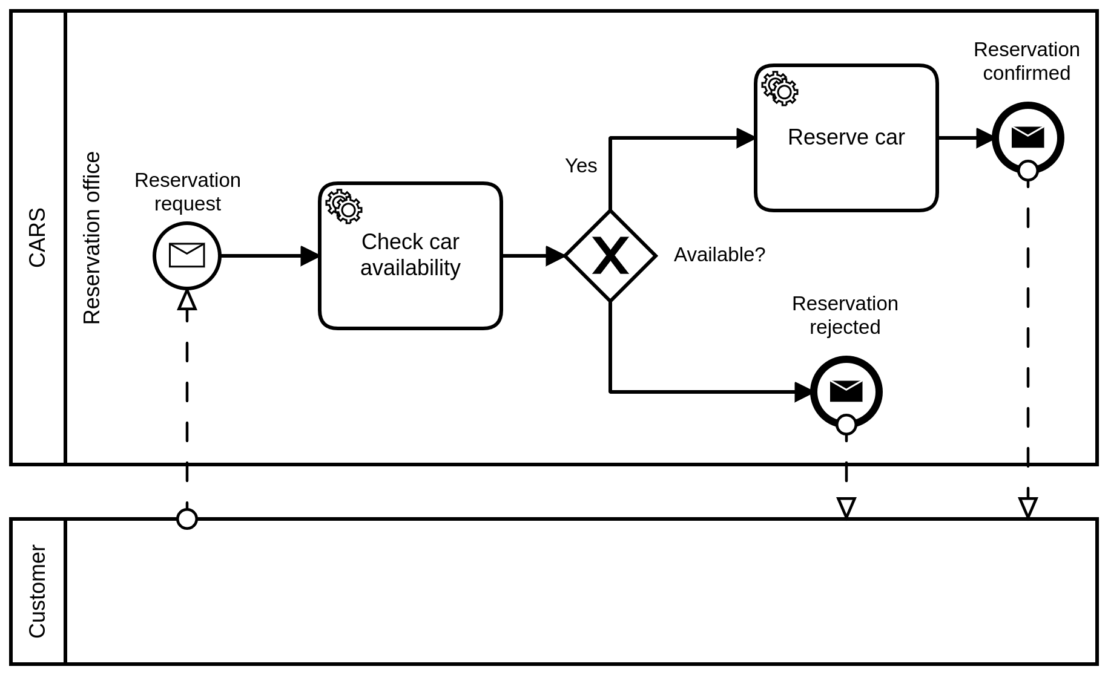/models/after/checkin_process.png

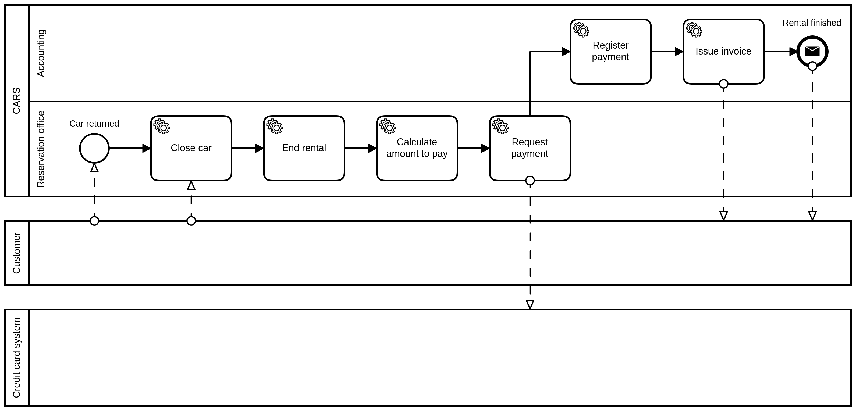

/models/after/checkout_process.png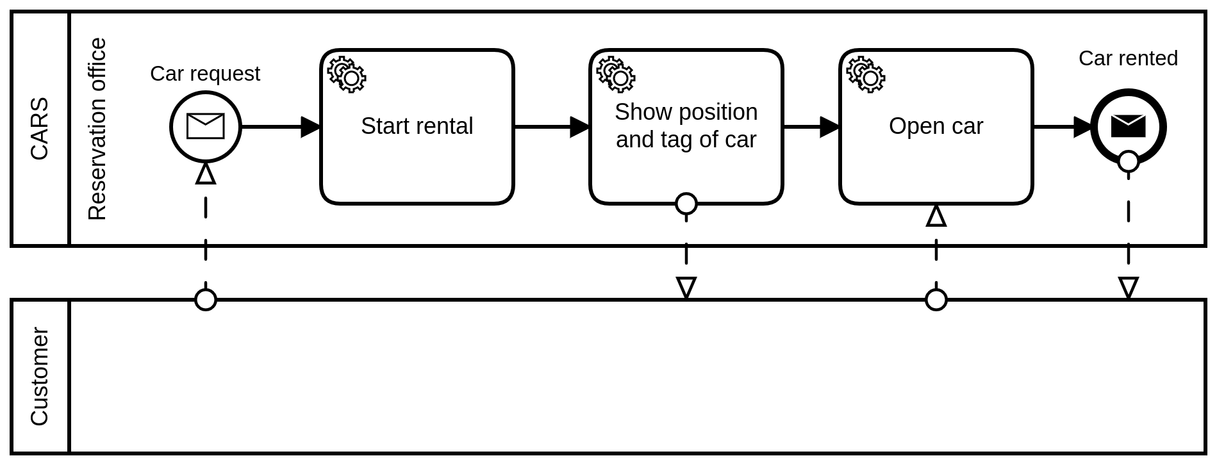

/models/after/data_flow.jpg

### Диаграма на потока от данни

Преди   
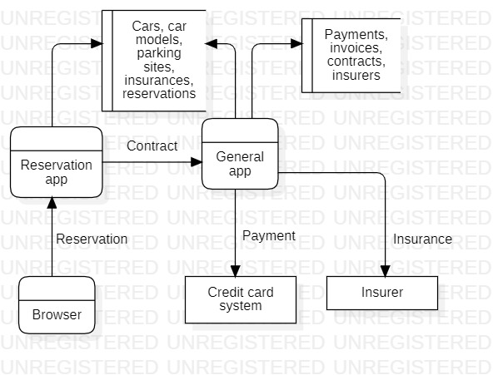

След

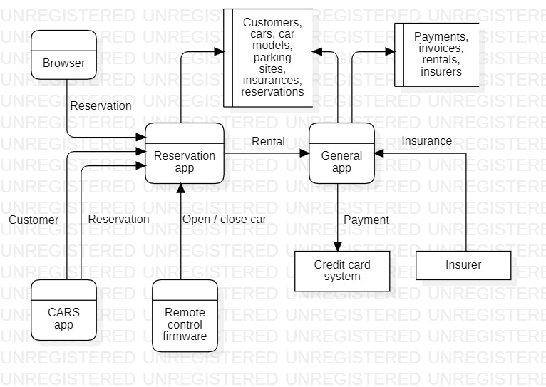

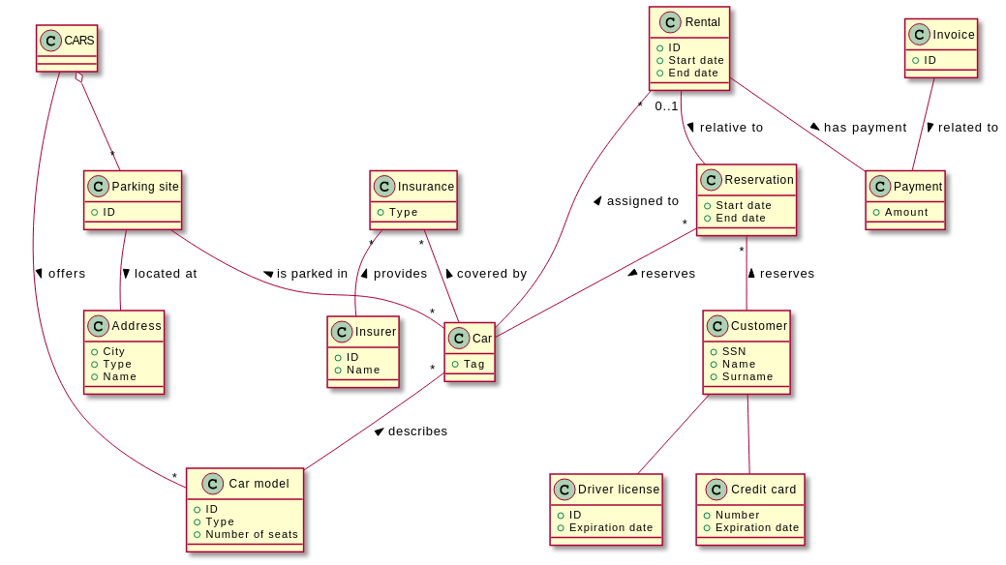

# Технологичен модел

